CLAVIER ETANCHE AUTOPROTEGE 12Vcc/ca 2 RELAIS NO/NF
9610 = DK9610B

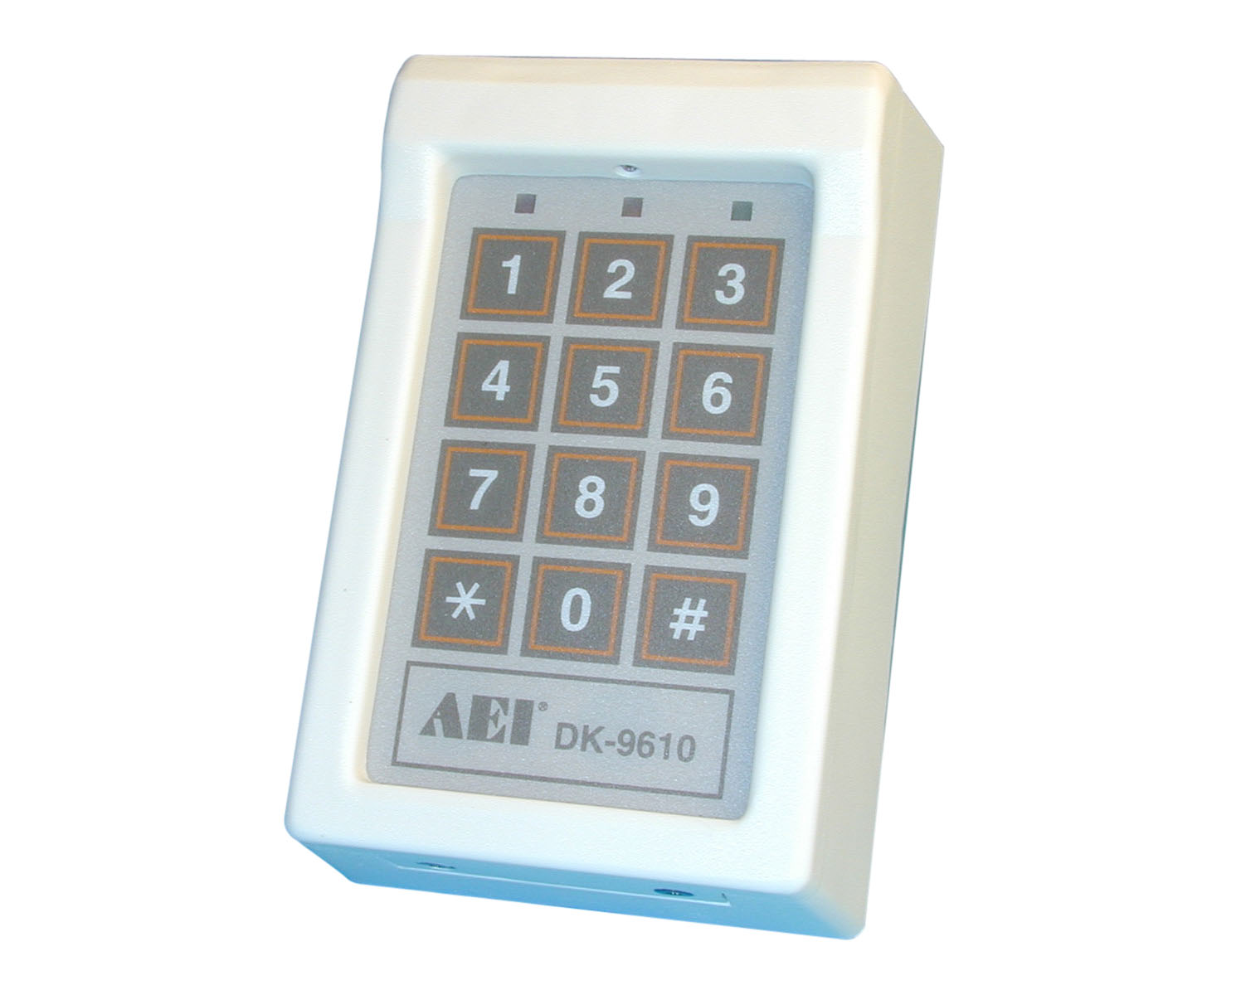

L 'alimentation du clavier 9610 se fait en 12Vcc ou 12Vca, consommation 15-150mA. Il n'y a pas de polarité à respecter. Deux contacts NO/NF sont disponibles sur le clavier, la sortie 1 en 5A et la sortie 2 en 1A.

Composez le 0000* (lors de la première mise en service) pour entrer en programmation. (led jaune s'allume)
Ensuite si vous désirez changer ce code (0000) composez le 0, votre nouveau code puis validez par #.
Exemple pour transformer le code 0000 en 3289 composez 0 3289#.

Si vous désirez programmer un code pour la sortie 1 composez 1 suivi de votre code (jusqu'à 8 chiffres) puis validez par #. Exemple pour enregistrer le code 8546 composez 1 8546#.

Si vous désirez programmer un code pour la sortie 2 composez 2 suivi de votre code (jusqu'à 8 chiffres) puis validez par #. Exemple pour enregistrer le code 2879 composez 2 2879#.

Ensuite vous devez définir si le contact dont vous avez besoin doit être de type impulsionnel ou marche/arrêt. Pour programmer la sortie 1 en impulsionnel (5 secondes par exemple) composez le 405#. (pour 10 secondes le code aurait été 4010#, possibilité de programmer jusqu'à 999 secondes).
Pour programmer la sortie 1 en marche arrêt composez le 41#.

Pour programmer la sortie 2 en impulsionnel (25 secondes par exemple) composez le 5025#. (pour 100 secondes le code aurait été 50100#, possibilité de programmer jusqu'à 999 secondes).
Pour programmer la sortie 2 en marche arrêt composez le 51#.

Lorsque vous avez fini la programmation appuyez sur la touche *.
Essayez votre code pour vérifier la programmation. (code suivi de la touche #)
ATTENTION : si votre clavier ne s’allume.
Dés que vous déconnecter l’alimentation ( pour faire un réset ou une modification d’installation par exemple )
Vous devez attendre au moins 5 minutes avant de rebrancher l’alimentation pour que le clavier se remette en
service.

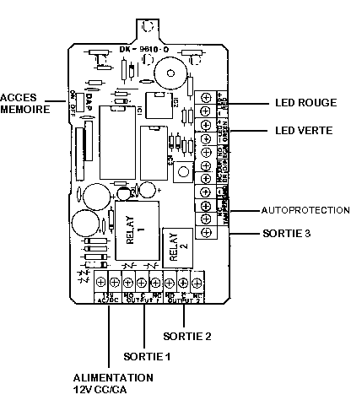

En cas de perte du code de programmation vous pouvez accéder directement à la programmation à l'aide du cavalier accès mémoire. Pour cela coupez l'alimentation du clavier, positionnez le cavalier sur la position ON, remettez l'alimentation puis placez le cavalier sur OFF. La led jaune reste allumée en permanence, vous êtes dans la programmation.
Par sécurité reprogrammez le code d'origine en composant le 0 0000#*. (lorsque vous êtes sûr de votre programmation changez ce code).
Dimensions 84x129x41mm, poids 220gr

9610 | ALIM | SORTIE 1  C - NC | LED rouge  + - |  | LED verte  + - |  | AUTO  protection
TE3 | 20 - 21 | 9 - 10 | 11 | 21 |  |  | 1 - 2
MC42 | 26 - 27 | 9 - 10 | 27 | 15 | 27 | 13 | 7 - 8
MC62 | 36 - 37 | 19 - 20 | 37 | 16 | 37 | 17 | 11-12
CENF | 14 – 15 « B » | 15 – 16 « A » | 12 « B » | 20 « A » | 12 « B » | 19 « A » | 9 – 10 « A »
Pour la MC42 suivant que voulez :
led rouge = sous alarme ou led verte = sous alarme, il suffit d’inverser les fils 13 et 15.

Programmation simplifiée du clavier 9610

Pour accéder à la programmation, appuyez sur 0000 *(étoile)
Pour changer le code de programmation appuyez sur 0 = NOUVEAU CODE suivi de #

RELAIS N°1 (pilote N1) (code N°1) appuyez sur 1suivi de votre code perso n1 suivi de #
MODE MARCHE/ARRET appuyez sur 41suivi de #
MODE IMPULSIONNEL appuyez sur 40 suivi du nombre de seconde et appuyez sur #
(exemple : 40 2 dièse = 2 secondes)
--------------------------------------------------------------------------------------------------------
RELAIS N°2 (pilote N2) (code N°2) appuyez sur 2 suivi de votre code perso n2 suivi de #
MODE MARCHE/ARRET appuyez sur 51 suivi de #
MODE IMPULSIONNEL appuyez sur 50 suivi du nombre de seconde et appuyez sur #
Pour sortie du mode de programmation appuyez sur *

---------------------------------------------------------------
POUR SORTIR DU MODE PROGRAMMATION : TAPER SUR ETOILE (*), (la led jaune doit s’éteindre)

Effectuez votre code suivi de #
*= ETOILE et # = DIESE

OPTIONS : 1 membrane de rechange (réf. 9610M), 1 alimentation 220Vca/13,8Vcc 1A (réf. CH1C), 1 batterie 12V (réf. 12V1), 1 gâche électrique (réf. GAE ou GAS) ou 1 serrure électrique (réf. 5001),

